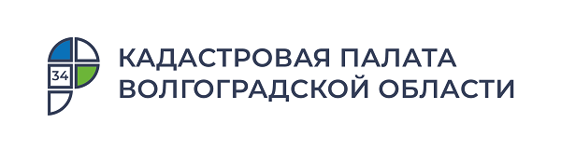
Кадастровая палата по Волгоградской области оцифровала более половины всех кадастровых дел

Кадастровая палата по Волгоградской области перевела в электронный формат более 400 тыс. кадастровых дел, что составляет почти 61% от всех кадастровых документов, находящихся на хранении в архиве учреждения. Перевод документов в «цифру» позволит оперативно оказывать учетно-регистрационные услуги, в том числе вне зависимости от месторасположения объекта недвижимости, то есть экстерриториально.
Кадастровые дела – это документы, на основании которых соответствующие сведения о технических характеристиках объектов недвижимости были внесены в Единый государственный реестр недвижимости. Это документы, подтверждающие образование или прекращение существования объекта недвижимости, изменения его основных характеристик. Кадастровое дело хранится в архиве Кадастровой палаты бессрочно и не подлежит изъятию или утилизации даже в случае ликвидации объекта недвижимости.
Перевод хранящихся документов в электронный вид включает в себя перекомплектование документов кадастровых дел, изъятие из дела документов, не подлежащих дальнейшему хранению в кадастровом деле, подготовку новой описи документов дела, сканирование бумажных документов с последующей загрузкой в электронное хранилище. Результат ретроконверсии – наличие электронного образа документа, заверенного усиленной квалифицированной электронной подписью специалиста архива Кадастровой палаты.
Граждане и юридические лица могут запрашивать документы из архива Кадастровой палаты при проведении сделок с недвижимостью, а также для урегулирования земельных споров. К примеру, может потребоваться копия межевого или технического плана, копия документа, подтверждающего принадлежность земельного участка к определенной категории земель, установленное разрешенное использование участка и изменение назначения здания или помещения.
Работа по переводу кадастровых дел в электронный вид направлена на повышение качества и доступности государственных услуг. Во-первых, сокращение сроков предоставления сведений из архива учреждения, т.к. время на поиски в архиве нужной информации по запросам упрощается. Во-вторых, создание электронного архива позволит в полной мере получать сведения по экстерриториальному принципу – в офисе Кадастровой палаты или МФЦ, вне зависимости от того, в каком регионе находится объект недвижимости.
Копию архивного документа можно получить как на бумаге, так и в электронном виде. Электронный документ заверяется цифровой подписью и имеет такую же юридическую силу, что и бумажный. Выдача сведений из архива занимает не более трех рабочих дней.

С уважением,
Золотарева Елена Константиновна,
специалист по взаимодействию со СМИ
Кадастровой палаты по Волгоградской области
Tel: 8 (8442) 60-24-40 (2307)
e-mail: ekz_34@mail.ru
Мы ВКонтакте, в Instagram

